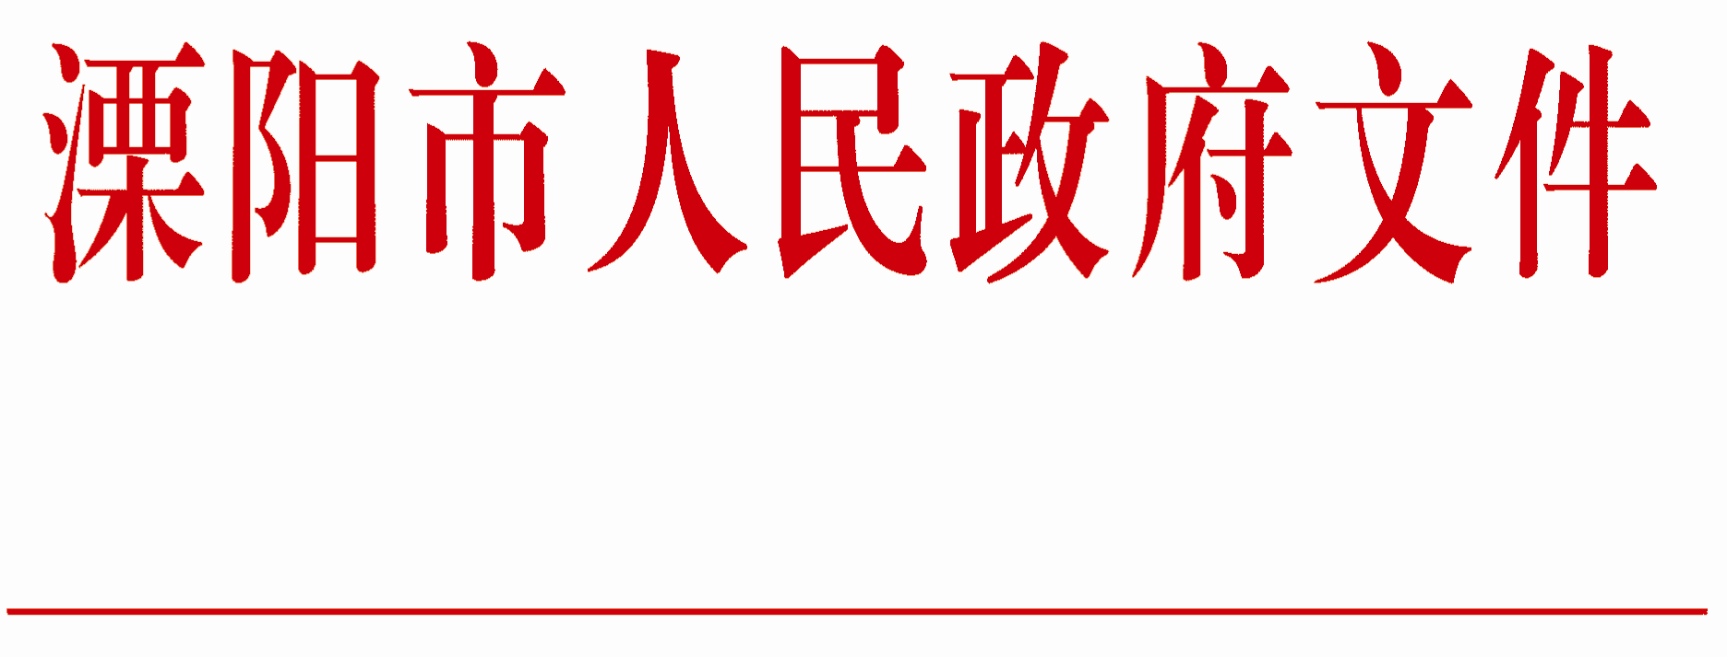

溧政发〔2015〕53号

市政府关于印发《溧阳市矿产品运输车辆专项
整治工作方案》的通知

各镇（区）人民政府（管委会），市各委办局、直属单位：
《溧阳市矿产品运输车辆专项整治工作方案》已经市政府第27次常务会议讨论通过，现印发给你们，请认真贯彻执行。

溧阳市人民政府
2015年8月27日

溧阳市矿产品运输车辆专项整治工作方案

为进一步加强矿产品运输车辆管理，维护全市道路交通安全，根据有关法律法规及《溧阳市人民政府关于加强全市矿产品生产运输秩序综合管理工作的实施意见》（溧政发〔2015〕50号），结合我市实际，制定本工作方案。
一、工作目标
建立健全“源头有效监管、路面协同查处、盲区常态治理”工作机制，依法严厉打击矿产品运输车辆超限超载、抛洒滴漏等违法违规行为，维护人民群众生命财产安全和我市良好的生态环境。
二、整治标准
凡在我市从事矿产品运输的车辆，必须符合以下标准：
1．准入标准：安装卫星定位装置，申领《矿产品运输通行证》（以下简称《通行证》）。
2．装载标准：严格执行《中华人民共和国公路法》、《中华人民共和国安全生产法》和《中华人民共和国道路交通安全法》等法律法规中超限超载认定标准。
3．密闭标准：车厢底部及四周必须密封，所载货物严禁超越车厢栏板。车厢顶部必须遮盖或密闭，覆盖物最低标准为篷布，并保持外形完好、容貌整洁。
4．清洁标准：出厂（矿）前，必须对车辆车体、轮胎、底盘等部位进行冲洗，达到清洁环保要求后，方可上路运输。
5．限行标准：严格按照《通行证》上载明的准行线路、准行时间进行运输，禁止驶入其他道路。严禁改装、拼装车辆从事矿产品运输。矿产品运输专用通道建成后，所有外来矿产品必须经专用通道到码头集中区下料外运。本地生产建设所需矿产品，经审批同意后，按准行线路和时间进行运输。
三、实施步骤
（一）动员部署阶段（方案下发之日起至2015年10月）
1．由属地镇对涉矿企业进行全面排摸，划定矿产品运输车辆准行线路及准行时间，填写《矿产品运输车辆整治工作责任领导及联络员登记表》、《矿产品企业基本情况登记表》、《矿产品运输车辆准行线路、准行时间明细表》（附件1、2、3），于10月10日前报市矿产品生产运输秩序综合管理工作联席会议（以下简称联席会议）办公室。准行线路及准行时间经审核批准后下发各镇、各相关职能部门和涉矿企业。
2．凡在我市从事矿产品运输的车辆，必须持有《通行证》，以车队化形式运输，严禁转让、涂改、伪造《通行证》。
3．矿产品运输企业必须确保运输车辆手续齐全、资质齐全、无非法改装、拼装，卫星定位装置、放大号牌、倒车蜂鸣器、反光标识等设施安装到位，车厢密闭化运输，不抛洒滴漏；矿产品生产、加工企业必须确保车辆出厂（矿）前装载量符合规定，号牌及车体清洁，不得向未取得《通行证》的运输车辆提供矿产品。
（二）集中整治阶段（2015年11月至2016年8月）
按照标准对矿产品运输车辆进行严格检查，加大重点线路矿产品运输车辆超限超载违法行为的查处力度，加强限行线路、限行时段的巡逻管控力度。对矿产品运输车辆违法行为，做到发现一起，查处一起。
（三）长效管理阶段（2016年9月后）
各镇、各相关职能单位按照职责分工，保持对矿产品运输车辆的高压严管态势，通过建立健全长效化管理机制，进一步巩固提高集中整治阶段成果。
四、工作职责
（一）属地镇
1．全面排摸辖区涉矿企业的基本情况，明确矿产品运输车辆专项整治工作责任领导及联络员。
2．会同市交通运输局，科学划定辖区矿产品运输车辆准行线路、准行时间；会同市安监局加强对涉矿企业及矿山专用通道内矿产品运输车辆的安全监管。
3．负责督促辖区涉矿企业建立矿产品运输车辆车队化管理模式（矿产品运输企业不在我市境内的，督促车辆下货码头、建材企业落实车队化管理），确定车队长及其职责；督促企业、车队及时申领《通行证》。
4．在辖区内的矿产品运输车辆必经道路设立车辆清洗站点，督促辖区涉矿企业设立车辆清洗场地。
5．加强对辖区道路的日常监管，在重要交通节点安装电子监控设施；会同市交通运输局设立限高架等必要的防范设施，防止出现矿产品运输车辆不按规定线路、时间运输的情况。
（二）市公安局
1．会同市环保局、交通运输局、城管局等部门开展矿产品运输车辆违法行为路面整治，严查矿产品运输车辆超限超载、抛洒滴漏、无牌无证、号牌污损、准驾车型不符、拼装、改装、报废车上路行驶等违法行为，对查处的违法行为，依法处罚并定期抄告至属地镇。
2．会同相关职能部门加强对矿产品车辆运输各个环节的监督检查，发现属地镇以及职能部门主体责任落实不到位，缺管、失管、漏管的，函告联席会议办公室、市委督查室、市监察局及相关职能单位。
3．依法打击整治过程中寻衅滋事、阻碍执法、暴力抗法等违法行为，配合属地镇做好社会稳控工作。
4．负责对涉矿企业和运输车队开展交通安全宣传教育。
（三）市环保局
会同市公安局加强对矿产品运输车辆尾气排放管理，依法处置不符合排放标准或未按规定粘贴环保标志的运输车辆。
（四）市交通运输局
1．负责对我市道路上运行的矿产品运输车辆实行准入机制，审核车辆的运营资质、车辆安全技术状况等，对符合条件的车辆发放《通行证》（附件4），并定期将《通行证》核发情况向联席会议办公室报备。督促运输企业对所有车辆安装卫星定位装置并接入交通监管信息平台；会同属地镇确定矿产品车辆准行线路和准行时间。
2．牵头组织市公安局、市场监管局等部门开展联合执法，定期检查矿产品运输场站、码头等集散地装载行为。
3．在矿产品运输车辆禁行线路设置相关禁令标志及必要的限高、限宽等防范设施，在限速路段设置相应限速标志。
4．会同市公安局开展矿产品运输车辆路面执法，对查处的及市公安局移交的矿产品运输车辆违法行为依法实施处罚，并监督至违法状态消除。对未安装卫星定位装置、未申领《通行证》、不按规定时间、路线运输的矿产品运输车辆，依法处罚并通报至属地镇。
（五）市农林局
加强运输拖拉机监管，对存在未处理交通违法行为的拖拉机，依据规定不予年检、年审。配合市公安局、交通运输局等部门开展路面执法，严厉打击拖拉机非法改装、拼装、套牌等违法违规行为。
（六）市安监局
配合属地镇加强对涉矿企业及矿山专用通道内矿产品运输车辆的安全监管。

附件：1．矿产品企业基本情况登记表
2．矿产品运输车辆整治工作责任领导及联络员登记表
3.矿产品运输车辆准行线路、准行时间明细表
4．矿产品运输通行证（格式）

附件1

矿产品企业基本情况登记表

镇
序号 | 企业名称 | 法人 | 联系方式 | 涉及矿产品种类 | 日生产（加工）量（吨） | 年生产（加工）量（吨） | 运输车辆数 | 日运输辆次 | 备注
填表人： 联系方式：
附件2

矿产品运输车辆整治工作责任领导及联络员登记表

序号 | 属地镇 | 责任领导姓名 | 职务 | 联系方式 | 联络员姓名 | 联系方式

附件3

矿产品运输车辆准行线路、准行时间明细表

镇
序号 | 矿产品企业 | 运输车辆准行线路 | 准行时间
填表人： 联系方式：

附件4
矿产品运输通行证
编号：010001
车号：
所属企业：XXX
准行线路：XX路——XX路
准行时间：XX时至XX时
溧阳市矿产品生产运输秩序综合管理工作联席会议办公室核发
XX年X月X日

镇区编号：01社渚、02上兴…………

注意事项：
1．该证适用于溧阳市境内道路（含矿山专用通道）矿产品运输车辆；
2．该车必须严格按照证上注明的准行线路及时间行驶；
3．车辆所有人、驾驶人必须妥善保管该证，不得转让、涂改、借用该证。

抄 送：市委各部委办局，市人大办、政协办，市法院、检察院，市人武部。
溧阳市人民政府办公室 2015年8月27日印发

